# 下载分享地址配置

游戏下载地址、分享地址、以及代理分享链接地址都在一个地方

游戏管端＞全局素材管理＞分享二维码及下载地址界面

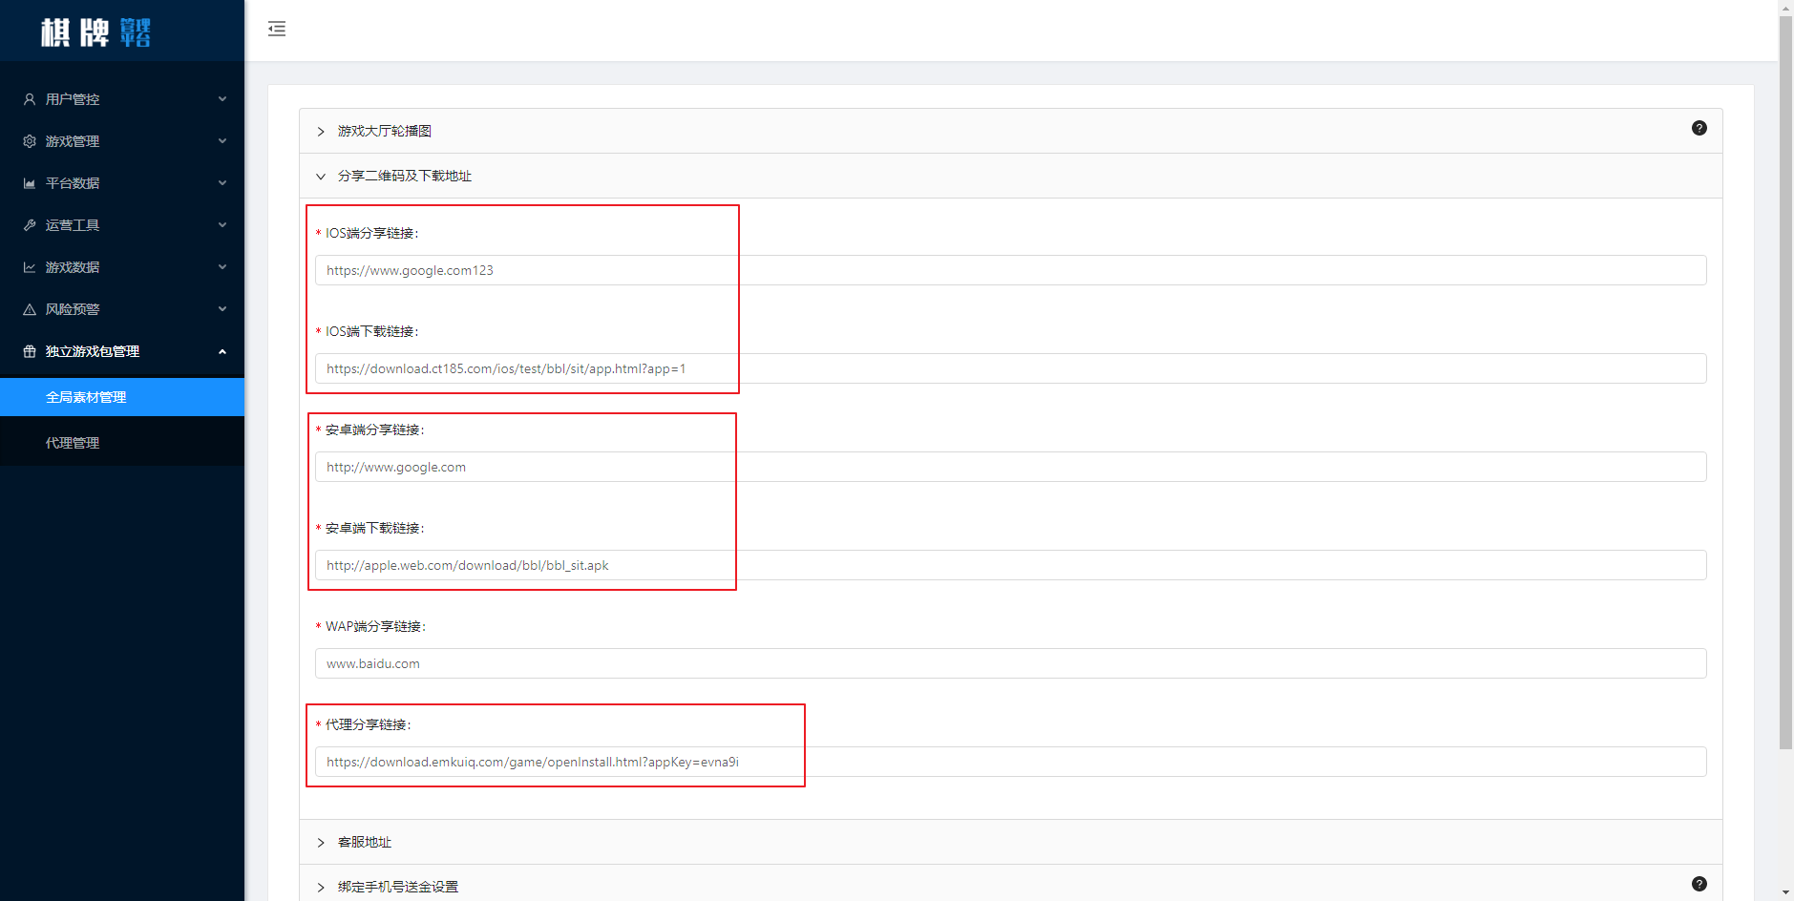

# 客服相关

客服链接以及代理说明界面需要展示的客服联系方式：

游戏管端＞全局素材管理＞客服地址

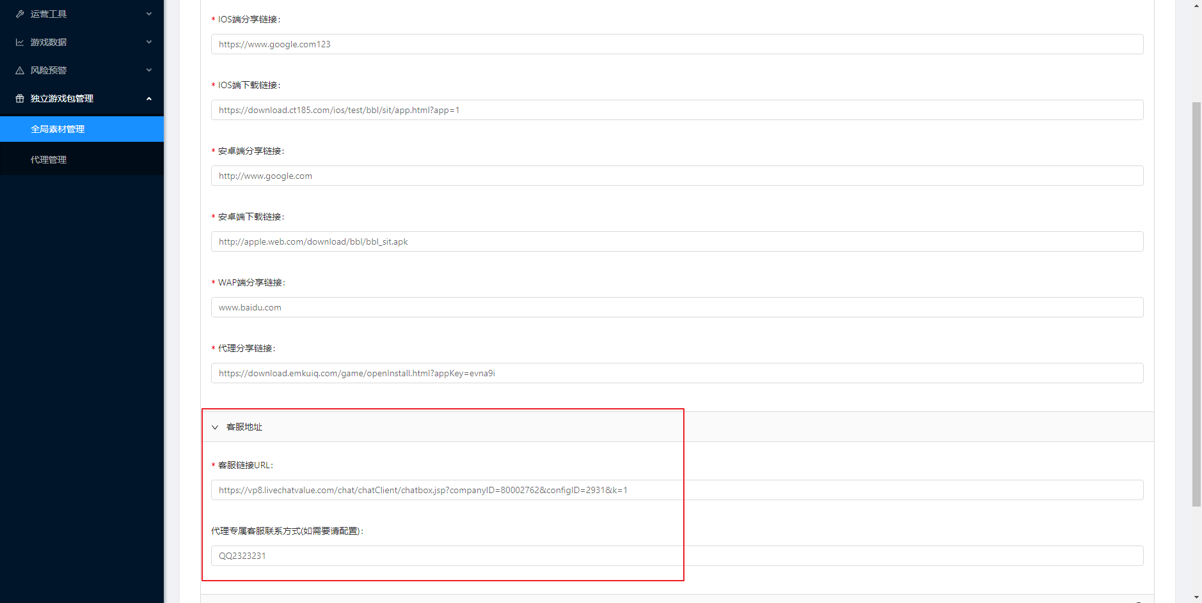

游戏大厅轮播图上传及跳转：

游戏管端＞全局素材管理＞游戏大厅轮播图

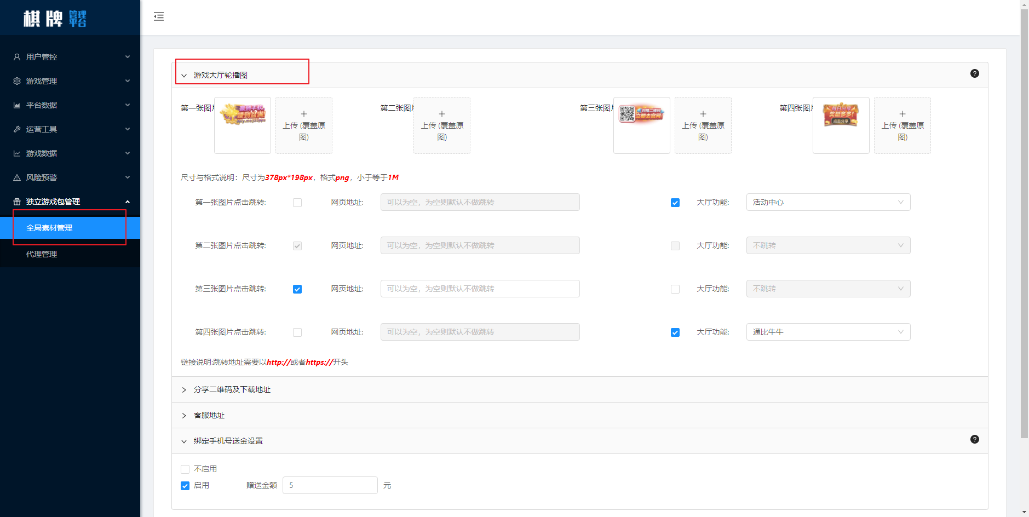

# 充值方式

充值方式排序、开启和重命名

MT管端＞现金系统＞厅主银行卡管理＞支付方式设定

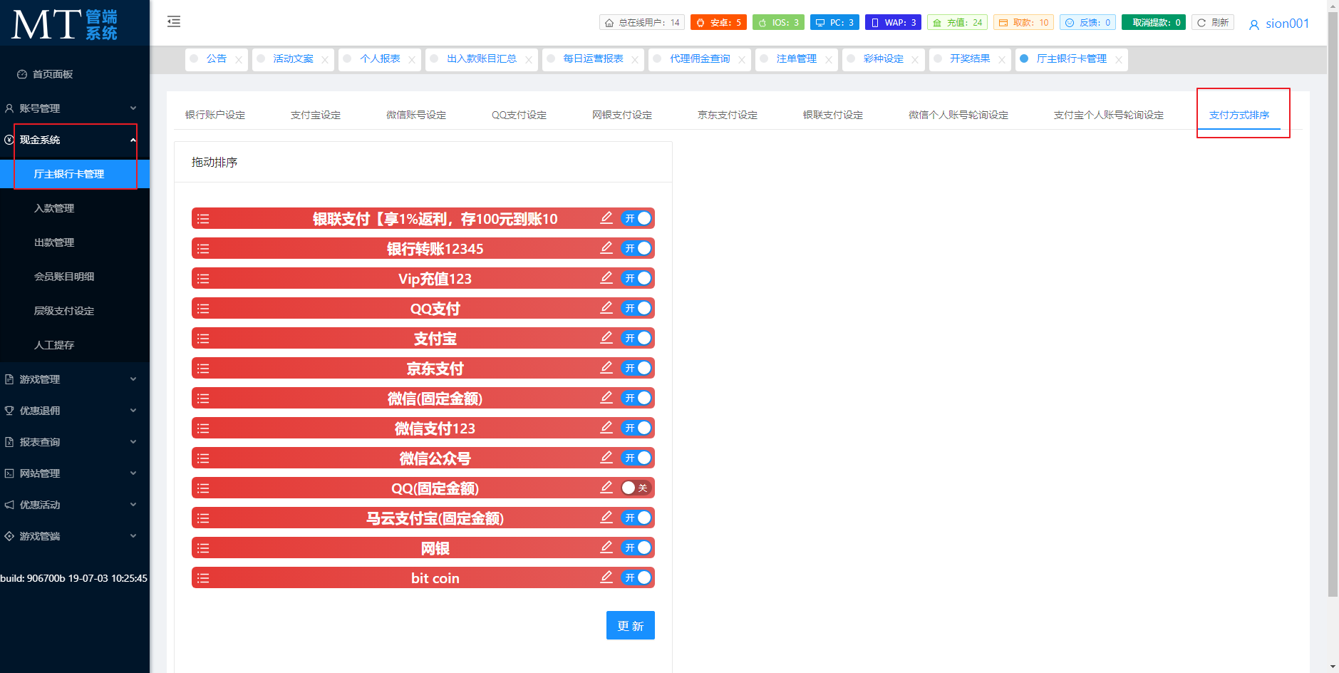

具体某个充值方式查看设定

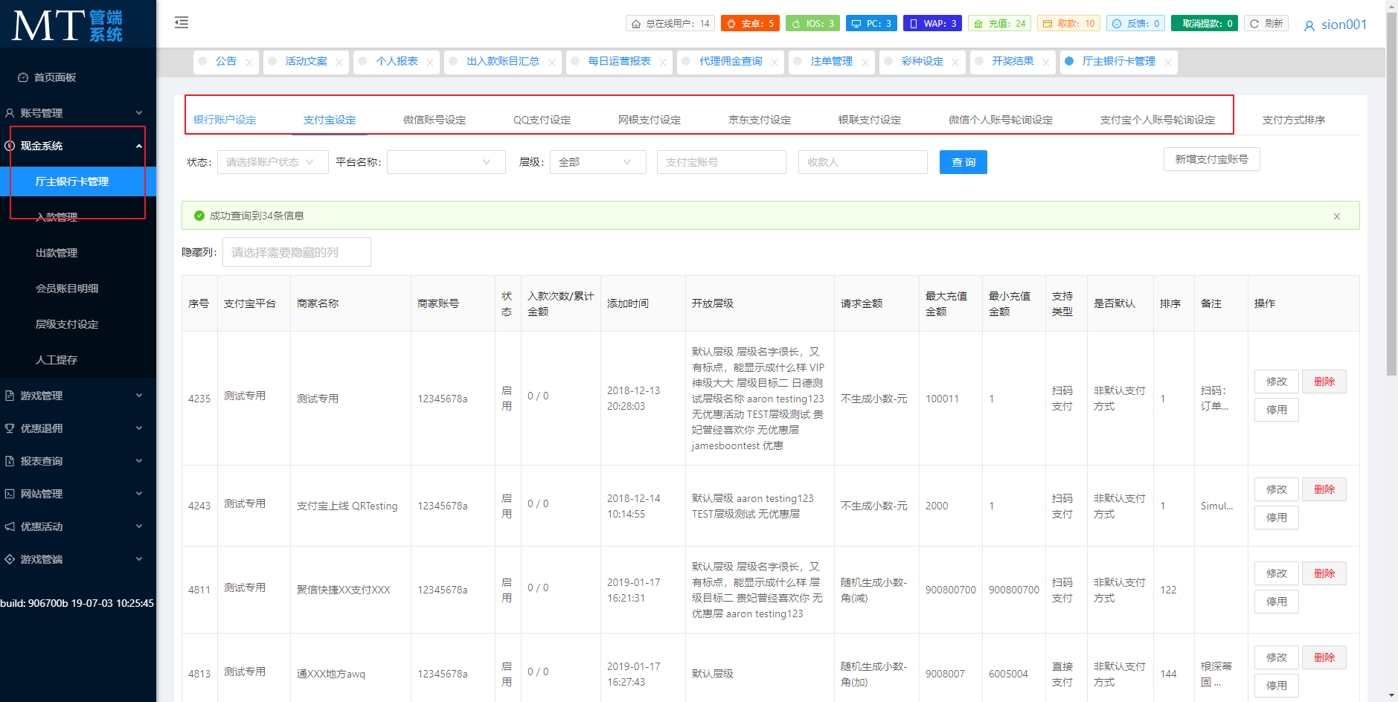

# 人工出款地址

MT管端＞现金系统＞出款管理

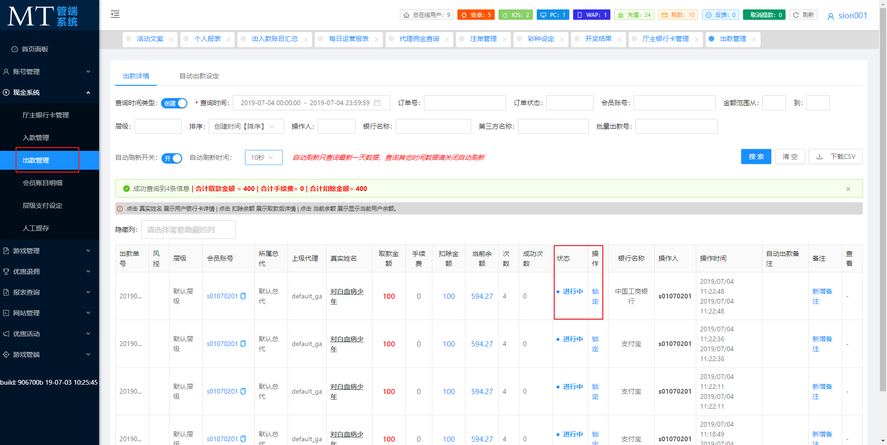

# 需业主审核通过的充值入款：

MT管端＞现金系统＞入款管理

